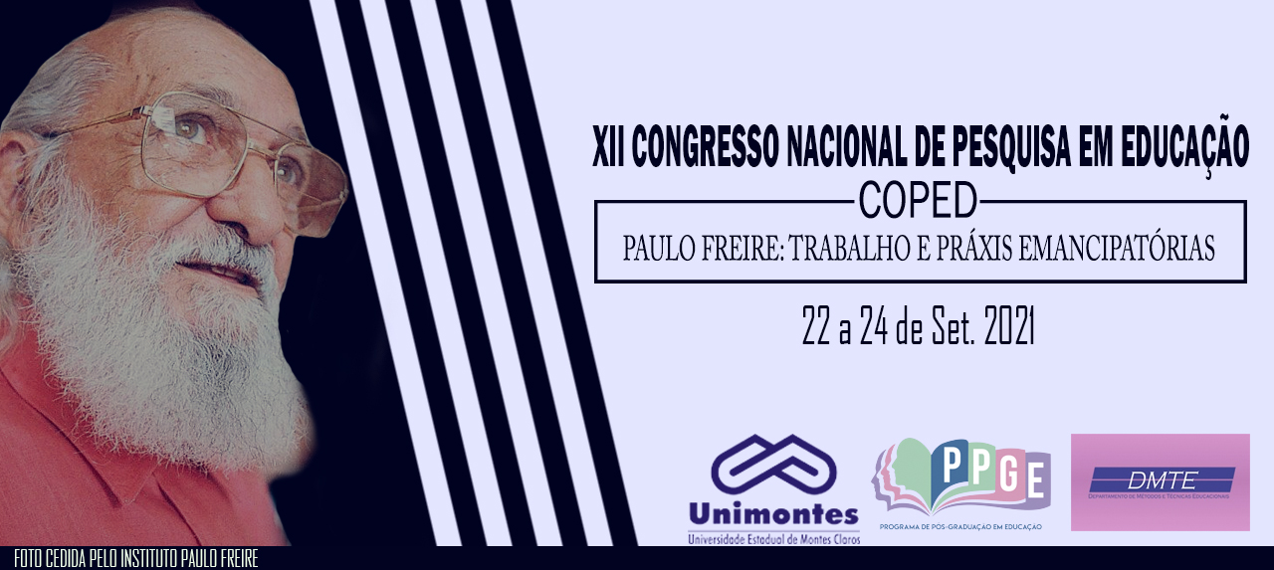
PROJETO EDUCATIVO PARA OS AGENTES COMUNITÁRIOS DE SAÚDE DO MUNICÍPIO DE GOVERNADOR VALADARES/MG

Mauro Lúcio de Oliveira Júnior
Universidade Federal de Juiz de Fora
maurojunior05@gmail.com

Cleonaldo Gonçalves Santos
Universidade Federal de Juiz de Fora
cleonaldogs@hotmail.com

Maurício Almeida
Universidade Federal de Juiz de Fora
maualmeida4@gmail.com

RESUMO

Segundo Freire (1996), torna-se relevante conhecer os diferentes contextos que caracterizam a essência da prática, pois isso permitirá melhor segurança em relação ao desempenho do indivíduo. Assim, a capacidade de aprendizado do educando tem como principal objetivo transformar a realidade, para nela intervir e modificá-la. Os Agentes Comunitários de Saúde (ACS) são profissionais que compõe a Equipe de Saúde da Família (BRASIL, 2000). Dessa forma, esses profissionais devem ser capacitados continuamente e receber orientações específicas em relação a execução de suas atividades. De acordo com Cabral (2009), um projeto educativo pode ser definido como o conjunto de práticas educacionais e orientadoras, com o objetivo de promover a integração do profissional ao seu contexto de trabalho. Isso justifica a execução do projeto educativo direcionado aos ACS, pois necessitam de conhecimento técnicos, procedimentais e atitudinais específicos. Logo, este trabalho tem como objetivo descrever o processo de formação educativa para capacitar os ACS de Governador Valadares-MG. Trata-se de um relato de experiência, descritivo, elaborado de acordo com os manuscritos dos autores que participaram ativamente em todas as fases do projeto educativo. A primeira etapa foi apresentar o projeto para os gestores municipais de saúde e coordenadores da Atenção Primária à Saúde, para anuência. Na oportunidade, destacou-se a relevância do projeto educativo objetivando instrumentalizar e desenvolver os ACS para atuarem no campo da promoção da saúde e prevenção de doenças, com habilidades técnicas, assim como aspectos sociais e psicológicos. Dessa forma, a etapa seguinte foi de divulgar o trabalho nas unidades de saúde e realizar inscrição dos participantes. Posteriormente, cada educando foi informado em relação a programação das atividades educativas, local de ministração das aulas e datas dos encontros. Os alunos/ACS foram separados por turmas de 15 participantes para oportunizar a participação e estabelecer um ambiente adequado para interações sociais. Para emissão de certificado, exigiu-se o mínimo de 75% de frequência no curso, bem como ter participado de todas as avaliações formativas. O enfermeiro foi o profissional responsável por liderar o projeto educativo, mas, durante a implementação, outros profissionais como odontólogo, médico, nutricionista, profissional de educação física e psicólogo foram responsáveis por capacitar os educandos. Essa estratégia visou relacionar aspectos multidisciplinares estimulando no grupo a importância do trabalho coletivo. Também foram convidados outros ACS experientes, atuantes no serviço há alguns anos, que contribuíram de maneira significativa com relatos em relação a vivências e experiências adquiridas na prática. Por meio dessa dinâmica, os novos profissionais tiveram a oportunidade de conhecer o método de trabalho do ACS. Os encontros aconteceram no auditório da Secretaria Municipal de Saúde. Os educadores, didaticamente, utilizaram metodologias ativas para promover o aprendizado e engajamento dos participantes nas atividades. Assim, foram utilizados: gamificação, estudo de caso, aprendizagem baseada em problemas, aprendizagem entre pares, sala de aula invertida, storytelling e rotação por estações de aprendizagem. Os conteúdos selecionados para os encontros foram definidos conforme as linhas-guias do Ministério da Saúde. No entendimento dos alunos, o projeto foi flexível, esses puderam dirimir suas dúvidas e realizar a integração entre pares. Por meio de rodas de conversa, os novos ACS relataram a aquisição de algumas habilidades, a saber: criatividade, senso crítico para tomada de decisão, capacidade de posicionar-se frente aos conflitos e atitude de se colocar no lugar do outro. Além disso, os educandos relataram, no último encontro, por meio da avaliação 360°, que durante as aulas, os educadores tiveram a preocupação de prepará-los para planejar, organizar, desenvolver e avaliar ações que respondam às necessidades da comunidade, articulando os diversos setores envolvidos na promoção da saúde. Dessa forma, conclui-se que o projeto apresentou resultados relevantes para o processo de formação dos educandos e foi considerado inovador dada a sua estrutura organizacional. Além da socialização durante as práticas, destaca-se a melhora do desempenho dos educandos durante a realização de atividades laborais, além da percepção e conhecimentos mais apurados da organização e do processo de trabalho. Contudo, é de suma importância a viabilização de investimento público para a formação continuada dos ACS, para torná-los capazes de lidar com os múltiplos aspectos que revestem o atendimento à população na atenção básica, de forma integrada com a comunidade.

Palavras-chave: Agentes Comunitários. Educação. Estratégia Saúde da Família. Formação Continuada.

Referências

BRASIL. Ministério da Saúde. Secretaria de Atenção à Saúde. Departamento de Atenção Básica. O trabalho do agente comunitário de saúde. Brasília: 2009. Disponível em: <http://189.28.128.100/dab/docs/publicacoes/geral/manual_acs.pdf> Acesso em: 13 ago. 2021.

CABRAL, Luisa Rocha. A importância do treinamento introdutório para o processo de socialização organizacional dos servidores ocupantes de cargos efetivos da Secretaria de Estado de Fazenda de Minas Gerais. 2009. 104f. Monografia (Graduação em Administração). Fundação João Pinheiro. Belo Horizonte.

FREIRE, Paulo. Pedagogia da autonomia: saberes necessários à prática educativa. São Paulo: Paz e Terra, 1996.

